Всероссийская олимпиада по технологии
Школьный этап
Номинация «Культура дома, дизайн и технологии»

6 класс
Практическая работа по моделированию швейных изделий

Моделирование фартука

1. Внимательно прочитайте описание модели фартука и рассмотрите эскиз.
2. Выявите различия между базовой моделью фартука и заданной моделью. В соответствии с эскизом нанесите новые линии фасона на базовую модель (3 столбец таблицы) и обозначьте свои действия по моделированию на базовой модели. Используйте для этого стрелки, значки, слова в предложенных строчках второго столбца.
3. Перенесите линии фасона на шаблон из цветной бумаги.
4. Изготовьте из цветной бумаги детали выкройки для раскладки на ткани.
5. Аккуратно наклейте детали выкройки на лист «Выполнение моделирования фартука».
6. Нанесите на детали выкройки необходимые надписи для раскроя.

Эскиз и описание модели | Операции моделирование | Нанесение модельных линий
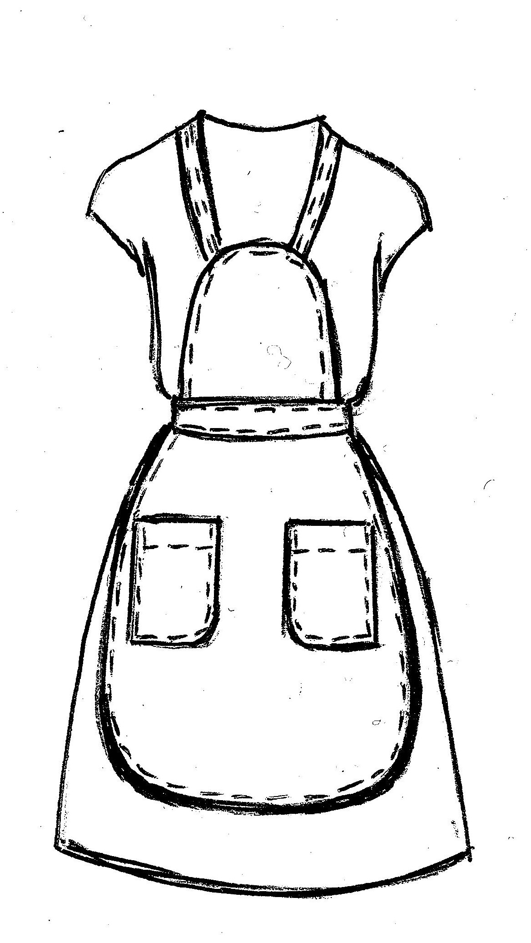  Фартук с отрезным нагрудником. Форма нагрудник в виде полукруга. Нижняя часть фартука закругленная. На фартуке расположено два кармана с закруглениями с одной стороны | Действия по моделированию:  1.______________________  _______________________  2. _____________________  _______________________  3…… | 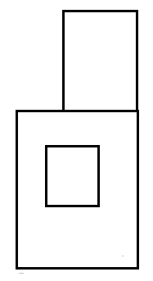

Базовая основа фартука

Выполнение моделирования фартука

Критерии оценки

Критерий оценки | Количество баллов
Изменение лекала нагрудника по эскизу и описанию модели | 2
Изменение лекала кармана по эскизу и описанию модели | 2
Изменение лекала нижней части по эскизу и описанию модели | 2
Выполнение полного комплекта деталей (по 1 баллу за каждую деталь) | 5
Указание названий деталей выкройки | 1
Указание количества деталей выкройки | 1
Указание направления долевой нити на деталях | 2
Обозначение сгибов и линий середины | 2
Указание припусков на обработку срезов | 1
Аккуратность выполнения работы | 2
Итого | 20

